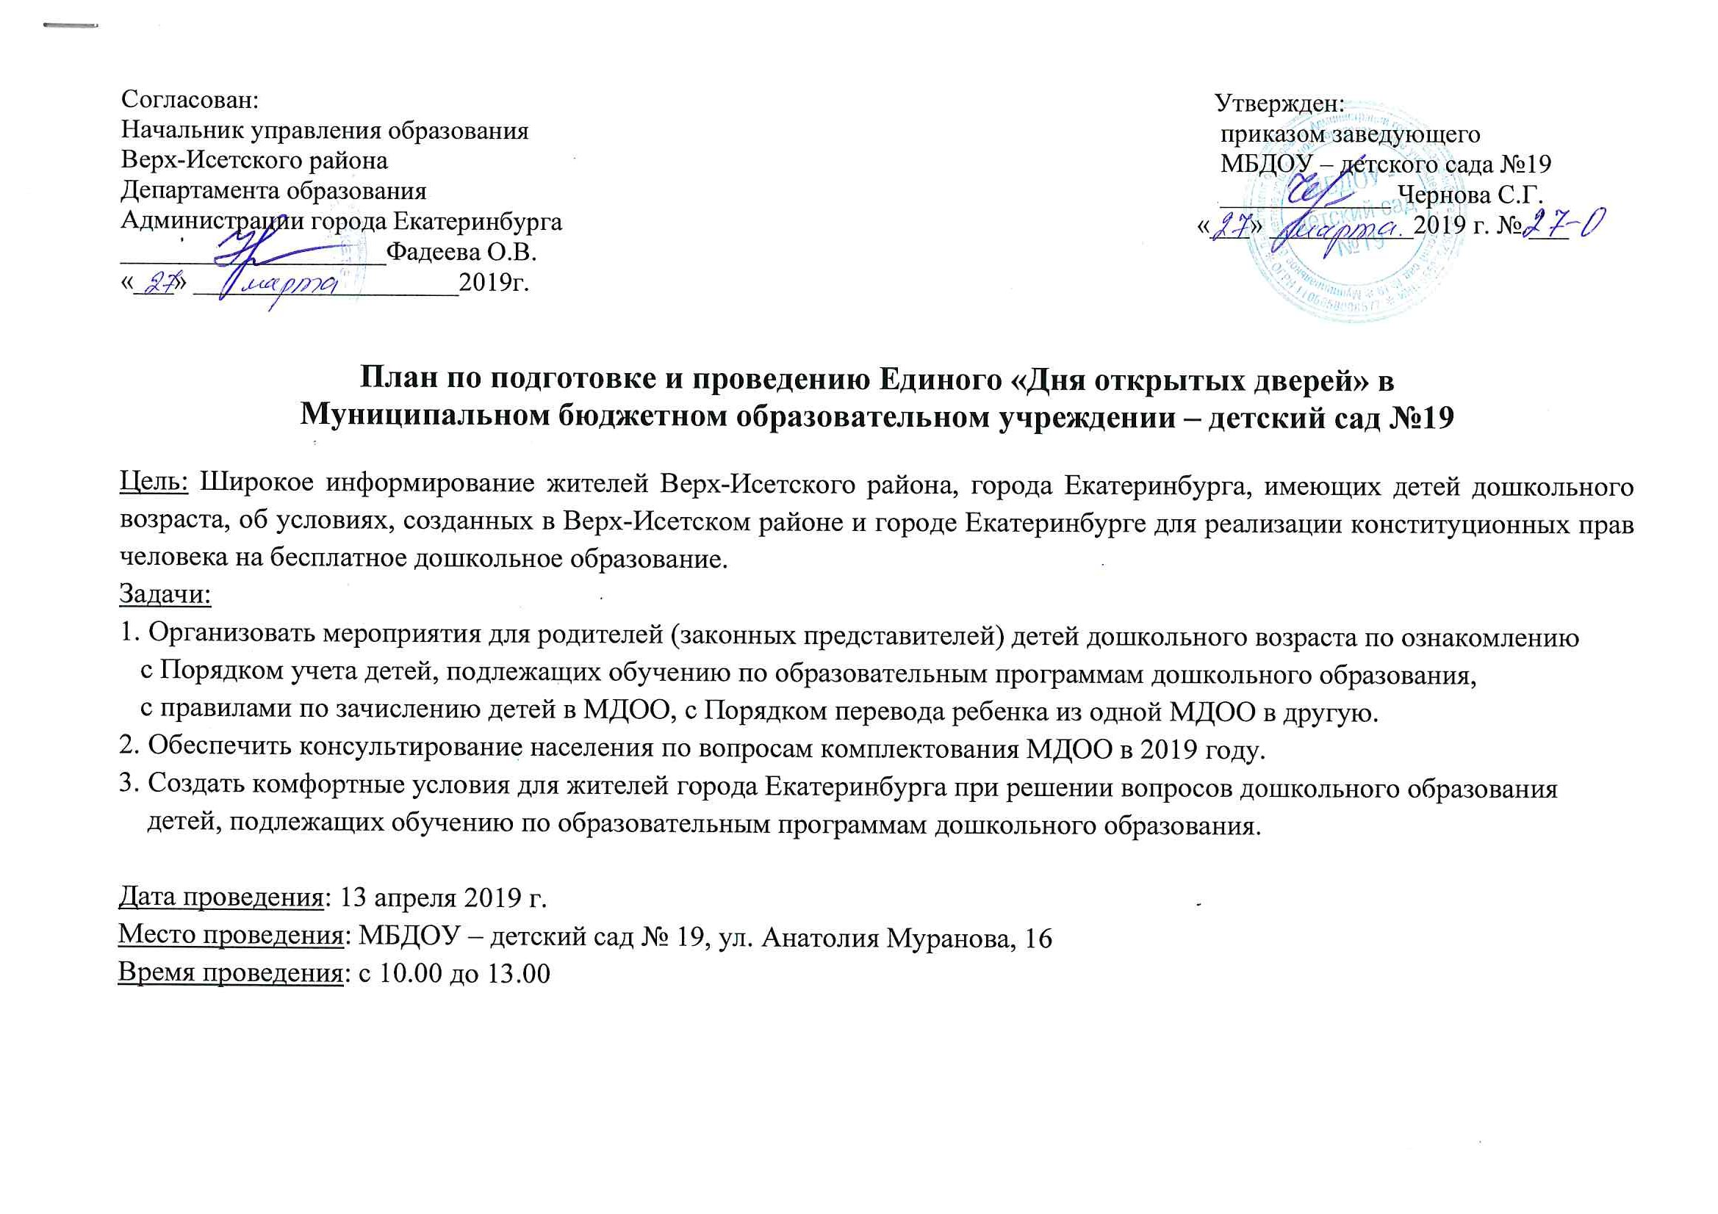

**План основных мероприятий**

|  |  |  |  |  |
| --- | --- | --- | --- | --- |
| № п/п | Сроки проведения | Мероприятие | Планируемый результат | Ответственный |
| **Подготовительный этап (целевая аудитория - родители)** | | | | |
| 1 | до 28.03.2019г. | Подготовка и размещение пресс-релиза мероприятия на сайте и информационных стендах МБДОУ | Размещение пресс-релиза на сайте МБДОУ. Создание широкого информационного поля | Заведующий Чернова С.Г.  Заместитель заведующего по ВМР Попова Э.В  Ответственный за размещение информации  на сайте Ткацкая М.И. |
| 2 | до 01.04.2019г. | Уведомление родителей (законных представителей), проживающих на закрепленной за МБДОУ территорией о мероприятии | Информирование каждого родителя (законного представителя), имеющего ребенка, подлежащего обучению по образовательным программам дошкольного образования, проживающего на территории, закрепленного за МБДОУ | Заведующий Чернова С.Г.  Заместитель заведующего по ВМР Попова Э.В.  Воспитатели групп |
| **Основной этап – проведение Единого «Дня открытых дверей» 13 апреля 2019 года** | | | | |
| 1 | 09.45-10.00  холл 1 этажа  МБДОУ | Встреча и регистрация гостей в холле 1 этажа детского сада.  Буклеты о деятельности ДОО. Выставка детских работ: рисунки, поделки. | Доброжелательный настрой родителей (законных представителей) детей для получения информации. | Заместитель заведующего по ВМР Попова Э.В.  Музыкальный руководитель  Щербакова Н.Ю.,  Учитель –логопед Ткацкая М.И.  Воспитатели |
| 2 | 10.00-10.40  музыкальный зал МБДОУ | Консультирование населения по вопросам комплектования МДОО в 2019 году | Информирование родителей (законных представителей) об основных особенностях комплектования МБДОУ города Екатеринбурга в соответствии с нормативно-правовыми актами всех уровней. Ознакомление родителей (законных представителей) с Порядком учёта детей, подлежащих обучению по образовательным программам дошкольного образования, с правилами по зачислению детей в МДОО, с Порядком перевода ребёнка из одной МДОО в другую | Заведующий МБДОУ  Чернова С.Г. |
| 3 | 10.40-11.10  музыкальный зал МБДОУ | Консультация медицинского работника, заместителя заведующего по воспитательной и методической работе, учителя - логопеда, музыкального руководителя | Информирование родителей об особенностях адаптации ребенка в ДОО, подготовка и прохождение медицинской комиссии для зачисления ребенка в МБДОУ | Медсестра Мухамедова Е.Л.,  Заместитель заведующего по ВМР Попова Э.В.,  Музыкальный руководитель  Щербакова Н.Ю.  Учитель –логопед Ткацкая М.И. |
| 4 | 11.10-12.00  музыкальный зал МБДОУ | Час вопросов и ответов | Разъяснения на вопросы | Заведующий МБДОУ  Чернова С.Г. |
| 5 | 12.00-12.30  (старшая группа) | Экскурсия по МБДОУ № 19 | Ознакомление с групповыми помещениями, музыкальным залом, физкультурным залом | Воспитатель Плешкова Л.В. |
| 6 | 12.30-13.00  музыкальный зал, холл 1 этажа МБДОУ | Оценка мероприятия родителями | Отзывы родителей, заполнение анкет. Раздача буклетов с практическими рекомендациями по организации игровой деятельности ребенка | Заведующий МБДОУ Чернова С.Г.  Заместитель заведующего по ВМР Попова Э.В. |
| **Заключительный этап** | | | | |
| 7 | 13.00-13.30 | Размещение фото и информационного отчета на сайте и информационном стенде МБДОУ | Анализ мероприятия на совещании МБДОУ 15.04.2019г. | Заведующий МБДОУ Чернова С.Г.  Ответственный за размещение информации на сайте Ткацкая М.И. |